**VAKANTIE**



 Het grote succes van (winter)zonbestemming Puerto Vallarta aan de westkust van Mexico krijgt een vervolg. Binnenkort wordt ook gevlogen op vijf andere bestemmingen aan de Pacifische kusten. In tegenstelling tot Puerto Vallarta, dat wekelijks zo’n 350 Nederlanders ontvangt via een vrijwel altijd volgeboekte charter van Martinair, worden de nieuwe plaatsen aangevlogen vanuit Mexico City met een plaatselijke lijndienst. Het vervoer Nederland-Mexico gaat in samenwerking met de KLM. Opvallend is dat de trend naar korte vakanties ook op de verre bestemming Mexico geldt. Veertig procent van de boekers ging slechts voor een week.

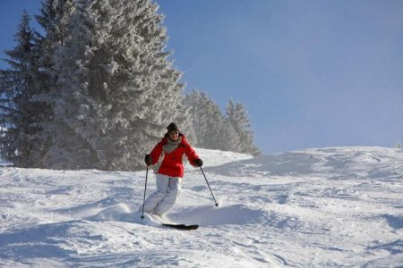Niet alleen het bezoek van Nederlanders aan Mexico is meer dan verdubbeld, maar de 20.000 vakantiegangers geven Puerto Vallarta ook een rapportcijfer van 8,8. Die waardering geldt tevens voor Disneyland Parijs. Het Britse Koninkrijk is bezig aan een spectaculaire opmars. Boekingen zijn dit jaar verdubbeld en autovakanties naar Londen zijn zelfs verdrievoudigd. Er worden vooral individuele arrangementen geboekt. De niet te stuiten trend om steeds later te boeken levert voor reizen naar Londen grote problemen op. Alleen voor de traditionele kerstinkopen wordt nog wel maanden van tevoren geboekt, terwijl het aantal impulsboekingen, vaak op zaterdagmiddag, sterk groeit. Het gaat daarbij in de meeste gevallen om korte trips naar steden of attractieparken. De boekingen voor de wintersport lopen achteruit, zo’n 7 procent per jaar. De opkomst van de winterzonvakanties is daaraan in hoge mate debet. Men slaat vaker het wintersportgebeuren een jaartje over.

**Oppervlakte:** 1,9 mln km²

**Inwoners:** 100 miljoen

**Hoofdstad:** Mexico City

**Officiële taal:** Spaans

**Staatsvorm:** republiek

De boekingen voor de wintersport lopen achteruit, zo’n 7 procent per jaar. De opkomst van de wintersportvakanties is daarvan in hoge mate debet. Men slaat vaker het wintersportgebeuren een jaartje over.

